提交纸质转免考相关资料说明
1、合并准考证：所有办理合并准考证的学生必须填写附件2，并打印出来；把身份证正反面复印到一张A4纸上，在A4纸右上角把源准考号，目的准考证号和联系电话都写出来，例子如下：

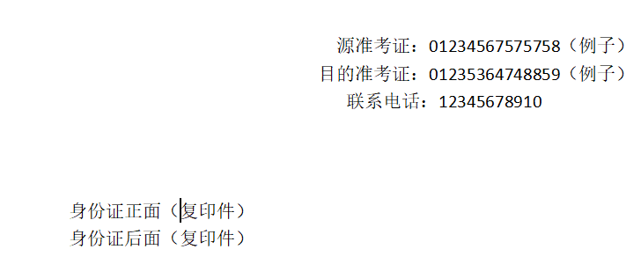
（1）源准考证为不要的准考证号码，目的准考证就是把源准考证里面的成绩合并后的准考证。
（2）办理合并准考证申请的时候，如果源准考证报考了统考和学校的委考或实践考试不允许办理合并准考证，否则办理后导致成绩无法合并到目的准考证的，后果自负。
2、免考：身份证正反面复印到一张A4纸上面，相关等级证书一张（如果是毕业证书申请的需要复印毕业证书）学生信息简表一张，还有免考登记表一份。
附件2：自考申请免考课程登记表（针对毕业证申请免考）
附件3：自考使用等级证书申请免考登记表（针对等级证申请免考）
3、考籍更正：身份证正反面复印到一张A4纸上面，学生信息简表一张，户口本复印一份（户主页和自己页复印到一张A4纸上），姓名更改需要提供公安部门有关证明材料复印件，更正申请表
附件2：考生考籍数据错漏申请更正申请表

